基于局部竞争的簇群分类算法设计

**技术领域**

本发明涉及稀疏编码、人工神经网络、强化学习、小样本机器学习等领域，提出了一种基于稀疏网络的数字识别方法。

**背景技术**

数字识别问题通常被用来判断一个人工神经网络模型是否有很好的泛化和鉴别能力。通过训练集训练，设置好模型的参数获得成熟的模型之后，再去使用测试集来评估模型的区分能力。该问题可以认为是一个分类问题，输入是各个数字的图片，输出是数字的大小。

传统的图像识别方法大多是采用监督学习的方式训练神经网络，根据梯度下降法调整参数、优化神经网络的识别效果。传统的方法存在的缺陷在于：1、需要大量的训练数据才能有很好的测试效果，导致训练模型需要消耗大量的时间和样本需求；2、当人工神经网络的模型训练的数据过少或者模型训练的次数过多时，会容易造成过拟合的现象。

为了解决传统人工神经网络中存在的痛点，学者们基于对果蝇嗅觉系统的研究提出了符合生物大脑结构的稀疏网络来解决这一问题。稀疏网络将输入的低维数据映射到高维空间，使得对于相似的输入有很好的泛化能力，而对不同的输入又有很好的鉴别能力。因而，该种编码方式通常在应对有限训练集的情况下能有很好的表现

**发明内容**

通过模仿果蝇嗅觉的稀疏网络，将低维度的数字图片信息映射到高维度的空间中，并且通过处理高维度的信息去识别数字。然而，如何去决定高低维度之间的映射关系和如何高效处理高维度的信息，以及如何训练调整模型都是需要合理斟酌的。为此，本发明提出了一种二维随机稀疏的方式来构建维度之间的映射，并且引入簇的概念来保证高维数据处理的高效性。

本发明解决其技术问题采用的技术方案是：

1.一种基于稀疏编码的数字识别方法，其特征在于：构建以及训练稀疏神经网络包括以下步骤：

1. 采用标准的手写数字MNIST标准集，并将MNIST数据集中乱序的训练

集和测试集图像根据手写数字的大小进行分类存入对应数字的训练集和测试集文件夹中备用，且以列向量的形式被调用；

1. 构建稀疏神经网络，包括以下过程：**（2.1）首先，**构建低维输入层与

高维中间层之间的映射，**（2.2）其次，**构建高维中间层与低维输出层之间的二维稀疏矩阵，定义簇概念。（2.3）最后，定义簇特征以及神经网络的决策过程：具体过程如下：

2.1）模仿生物体的大脑结构，采取稀疏矩阵的方式构建 $m$ 维输入单元

${(Input}_{1},{Input}_{2},⋯,{Input}_{i},{Input}_{m})$ 与 $n(n>m)$ 维神经单元

${(Neuron}_{1},{Neuron}_{2},⋯,{Neuron}_{j},{Neuron}_{n})$ 之间的连接，稀疏矩阵 $M_{nm}$ 代表输入

层与中间神经元层之间的稀疏连接，且该矩阵的初始值是介于0、1之间的随

机值 $μ$,因而可得n*m维矩阵 $M$：

$$M_{ji}=\{μ 如果输入i与神经元j相连\}$$

2.2）构建N维高维中间层 ${(Neuron}_{1},{Neuron}_{2},⋯,{{Neuron}_{j},Neuron}_{n})$ 与S维低维输出层 ${(Output}_{1},{Output}_{2},⋯,{{Output}_{i},Output}_{s})$ 之间的映射主要采取二维稀疏矩阵的形式。在随机生成一个稀疏矩阵之后，通过阈值过滤的方式，即若矩阵中的值大于某个设定的阈值，则认为，该值代表的神经元 ${Neuron}_{j}$ 与输出 ${Output}_{i}$ 之间是存在连接关系的，即可得*n* * *s*维矩阵 $M$， $$M_{ji}=\left\{\begin{aligned}1 如果 M_{ji}>阈值 \\ 0 其余情况 \end{aligned}\right.$$

正如在果蝇嗅觉系统中一样，在该稀疏二维矩阵中采取非零即一的取值，大大减少了稀疏矩阵中的计算负荷，使得在后期的神经网络学习与决策过程中都能很好地进行调整。而在生物体大脑的决策环节中，并非每个神经元所占的地位都是相同的，因而本发明定义了簇的概念来作为高维中间层的特征提取与筛选方式。簇的概念则是将中间层的所有神经元分成若干个大小相同的组。虽然每个簇的大小相同，但是每个簇所包含的神经元是从所有的中间层神经元中随机挑选而生成。一旦确定了某个神经元的所属组之后，该神经元则不再被选择。这样的过程模拟同种生物之间的大脑虽然拥有相似的结构，但是在不同的个体之间却存在细微的差别，具体来说，假设共有N个簇，并且设定为 $C_{1},C_{2},⋯,C_{i},C_{n}$:

$$C_{i}=RandomChoiceFrom\left\{{Neuron}_{1},{Neuron}_{2},⋯,{Neuron}_{n}\right\}$$

且满足各个簇的大小相等但所包含的神经元不相同。

2.3）在拥有了簇的概念后，本发明通过计算出每个簇中最突出的特征来作为该簇的特征，即每个簇中值最大的元素来代表该簇的特征 $({Feature}_{1},{Feature}_{2},…,{Feature}_{n})$：

$${Feature}_{i}=Max(C_{i})$$

簇特征代表了中间层神经元对于输入信息中非常敏感的一些神经元，可以模拟生物体大脑中那些处理特殊事务的神经元。因而，在决策过程中，本发明将簇特征形成的列向量 ${M’}_{n*1}$ 与中间层和输出层之间的连接矩阵 $M_{n*s}$ 相乘，得到 $Z_{s*1}$,通过比较在列向量 $Z_{s*1}$ 中各维度的大小，获得的最大值所在的维度则认为是该稀疏网络最终判断得到的结果。

1. 强化学习调整模型参数。在获得模型的判断结果后，需要根据模型所

做出的判断与该图像真实的标签进行对比，从而判断正确与否来对模型进行调参。在该环节中，强化学习的方式是最符合生物体学习规律，也是非常适合该模型的结构的。具体算法如下：

1. 首先，以二分类情况为例，根据判断结果 $Z_{2*1}$ 与图像标签 $T_{1*2}$（代表图

像标签的所在列为1，其余列为0）相乘获得结果 $Reward$，即：

$$Reward=\left\{\begin{aligned}1 如果判断结果与图像标识相同 \\ 0 如果判断结果与图像标识不同\end{aligned}\right.$$

1. 其次，在最终的决策向量 $Z_{2*1}$ 中，采取**sigmoid**方法来衡量不同输出之间

的差别，用 $P$ 值表示，即：

$$P=\frac{1}{(1+e^{\left(\tanh\left(Z_{0}\right)-\tanh\left(Z_{1}\right)\right)})}$$

该P值反映了输出结果之间的差别程度，当 $Z_{0}与Z_{1}$ 的差别程度很大时，P值则会较小，即认为模型有很清晰的偏向判断；但当 $Z_{0}与Z_{1}$ 的差别程度很小时，P值则会很大，认为模型没有很清晰的判断偏向。

1. 最后，根据 $Reward$ 值与 $P$ 值，对中间层与输出层的稀疏连接 $M_{n*2}$（以二分

类情况为例）进行调节，此时需要根据四种情况来对模型进行调节参数，具体如下：

1. 当模型判断的结果为 $Z_{0}$，且 $Reward$ 为1时，则认为模型做出了正确的判

断，此时根据**P**值来增强输出 $Z_{0}$ 与簇特征相连的连接强度（$M_{n*0}代表Z_{0}与中间层神经元的稀疏连接,M^{'}为中间层簇特征的值形成的列向量）$ 即：

$$M_{n*0}=M_{n*0}+\left(1-P\right)*M’$$

1. 当模型判断的结果为 $Z_{0}$，但 $Reward$ 为0时，即认为模型做出了错误的判

断，则需要根据**P**值来减少输出 $Z_{0}$ 与簇特征之间的连接，即：

$$M_{n*0}=M_{n*0}-P*M’$$

1. 当模型判断的结果为 $Z_{1}$，且 $Reward$ 为1时，则认为模型做出了正确的判

断，因为判断结果 $Z_{1}$ 与计算**P**值时的假设相反，所以改变的系数需要用 $1-P$ 来代替，且命名为 $P'$,即：

$$M_{n*1}=M_{n*1}+P’*M’$$

1. 当模型判断的结果为 $Z_{1}$，且 $Reward$ 为0时，则认为模型做出了错误的

判断，需要减弱输出1与所有簇特征之间的连接，即：

$$M_{n*1}=M_{n*1}+(P’-1)*M’$$

在更新完输出层与簇元素之间的连接过后，破坏了中间层与输出层之间连接矩阵的二维性，故需要对两者之间的稀疏连接矩阵进行更改，仍然通过阈值过滤的方式，即若矩阵中的某个值大于阈值，则认为该连接存在应赋值为1，否则应认为该连接不存在应赋值为0，即得到更新后的矩阵 $M$：

$$M_{ji}=\left\{\begin{aligned}1 如果 M_{ji}>阈值 \\ 0 其余情况 \end{aligned}\right.$$

1. 通过MNIST数据集来检测所构建的模型是否成熟。按照上述的方法在

读入一定量的训练集之后通过判断模型预测的正确与否来调节输出与中间层簇特征之间连接的强弱程度。

在训练了一定的次数之后，再使用测试集中的图片来判断模型的预测准确率是否已经达到了较高的水平，当达到理想的预测准确率时，可以将训练好的模型参数保存下来，作为成熟的稀疏模型参数作为备用。

本发明的技术优势主要是可以在训练集样本或者训练次数较少的情况下，模型就能够获得较高的准确率，从而能够更快、更节省资源的情况下完成手写数字识别的任务。

2.本发明的技术构思为：基于稀疏网络以及强化学习快速达到识别手写数字的方法，包括以下步骤：

1. 获取并分类MNIST数据集，作为训练集与测试集备用；
2. 构建稀疏网络，利用MNIST数据集中的训练集，通过强化学习的方式修

改模型，产生成熟的模型。

1. 利用成熟的稀疏网络模型对于MNIST集合中的测试集图片进行判断。

步骤1）中，MNIST集合作为有包括60000张手写的训练图片和10000张测试图片的巨大的手写数字数据集，这些图片的大小均为28*28大小的灰度图，且是从NIST的原始数据库中抽取获得。该数据集通常被用来训练不同的图片处理系统，且在机器学习领域也被广泛地用来训练和测试。由于该数据集包括的手写数字的图像数量多且种类完全，有许多科学论文都尝试着去达到基于该测试集的最低错误率。所以本发明选取该数据集进行训练和测试，使得所取得成果具有可比性以及权威性。

步骤2）中，如何构建稀疏网络模型，并且调整模型中的参数，优化模型的识别结果是本发明的核心。稀疏网络相比于稠密网络或者完全网络存在连接少的特点，且在自然界中的网络大多数都是稀疏的，但仍具有高效的分析能力。同时，还存在所需计算资源少的好处。因此，利用稀疏矩阵构建三层的稀疏网络，来模仿生物体大脑的运作方式。同时，利用符合生物体学习模式的强化学习方法来调节神经元与输出层之间的连接，加快了训练并作出正确判断的过程。从而使得在少量的训练次数以及少量的训练样本的情况下也能获得较高的识别正确率。

步骤3)中，利用步骤2）中训练成熟的模型对MNIST测试集中的图片进行识别测试。

本发明利用稀疏编码、强化学习、人工神经网络、小样本机器学习等技术，提出一种基于稀疏编码的手写数字识别算法。该算法主要分成三步：首先，将MNIST数据集按照标签根据训练集与测试集分类；其次，利用稀疏矩阵、簇概念构建稀疏网络；然后，利用强化学习与训练集进行模型参数调节获得成熟的模型。最后，输入MNIST训练集中的图片进行图像识别。

本发明的益处为：能够在样本数较少、训练次数较少的情况下，在手写数字识别任务上达到较好的水平，降低了数字识别所需的成本和计算需求。

**附图说明**

1. 结构图（图1 为实施一种稀疏神经网络所需要构建的网络结构示意图。）
2. 流程图（图2 为实施一种基于稀疏编码的字符识别系统的流程示意图。）

（具体操作即为将流程更加详细）（预处理中是字符、图片的情况）

1. 数据预处理（图3为实施一种数据预处理的示意图）
2. 图4为训练次数轮数不同的情况下，稀疏网络的效果图。
3. 图5为模型所含簇个数不同的情况下，稀疏网络的效果图。
4. 图6为模型所含簇个数相同，但簇所含神经元个数不同的情况下，稀疏网络的效果图。

**具体实施方式**

下面结合附图对本发明作进一步描述。

一种基于稀疏编码的手写数字识别方法，包括以下步骤：

1. 数据预处理。在本例中将手写识别数字数据集MNIST从二进制的表现形式转换成PNG格式的图片，并将它们按照训练集或测试集进行区分，并且根据相应的数字标签进行分类放入对应的文件夹中备用。一般情况下，在针对不同的数据集的情况下（如文字数据集等），均应该将其分作训练集和测试集两个部分，且应保存为容易被转换成向量的形式。
2. 初始化神经网络参数。（根据不同的设定，有不同的结果）通过设定输入元素的维数，训练和测试的轮数，中间层簇的个数以及簇可包含的神经元个数，筛选阈值等参数，来规定神经网络的大小等要求。不同的设定值使得模型有不同的表现。

当簇的个数和每个簇所含的神经元个数相同但训练轮数不同时，模型的效果如（图4）；当训练次数、簇的个数相同，但簇所包含的中间层神经元的簇个数不同时，模型的效果如（图5）；当训练次数、每个簇所包含的神经元个数相同，但簇所包含的神经元个数不同时，模型的效果如（图6）。

1. 构建稀疏神经网络(图1)。稀疏网络构建的核心是稀疏矩阵的建立。
2. 低维输入层与高维中间层之间的映射。首先，确定输入元素的维度，在本例中，将28*28大小的图片转化为784维的列向量作为输入元素，随后确定高维度中间层中的簇的个数和每个簇所包含的神经元个数，本例中需保证中间层所包含的神经元总数（中间层中簇的个数乘以每个簇所包含的神经元数）应远大于输入元素的维度。随后，构建输入元素与中间层之间的随机矩阵连接，并且设置该矩阵的稀疏度，保持矩阵的稀疏性。
3. 构建高维中间层与低维输出层之间的二维稀疏矩阵。首先，如按照中间层的神经元个数与输出的大小构建中间层与输出层之间的随机连接矩阵。随后，根据设定的阈值来重置该矩阵的连接。当矩阵中的元素大于所设定的阈值时，则认为该连接成立且将该值置为1；当其中的元素小于所设定的阈值时，则认为该连接不成立且将该值置为0。
4. 筛选簇特征，设定网络的决策过程。输入元素导入神经网络的过程，在本例中即为784维列向量与输入层和中间层之间稀疏矩阵相乘的过程。

在相乘后得到的以中间层神经元个数为维度的列向量 $V_{io}$ 中，按照设定的簇的个数以及每个簇中的所包含的神经元个数从列向量 $V_{io}$ 中随机选择，形成包含数量相同但位置不同的神经元的簇。（图1）

在每个簇中，各神经元以赢家通吃的方式相互竞争。通过筛选出每个簇中值最大的元素(图1中间层中的红点表示)作为中间层的簇特征参与到最终输出的决策当中。

最终的决策过程是中间层的簇特征与中间层和输出层之间的稀疏矩阵的乘积过程。在得到的以输出元素的个数为维度的列向量中，在本例中，值最大的元素所在下标即为模型决策的分类结果。

1. 导入训练数据。从被预处理过的训练集中读取对应标签的样本，并且将图片转换成列向量的形式输入到模型中，得到模型的判断结果。
2. 调整模型参数。在本例的二分类问题中，根据两个输出之间的差值大小的归一化值来作为强化或削弱连接的系数。在训练过程中，当模型的决策结果与实际结果相符时，则根据输出差值的系数来增强该正确输出与中间层中簇特征之间的连接；同理，当判断出错时根据该系数来削弱输出与簇特征之间的连接以保证调节的有效性。
3. 导入测试数据。在得到训练成熟的稀疏模型之后，将待测图片转换成列向量的形式导入到模型的输入中，得到模型的判断结果。

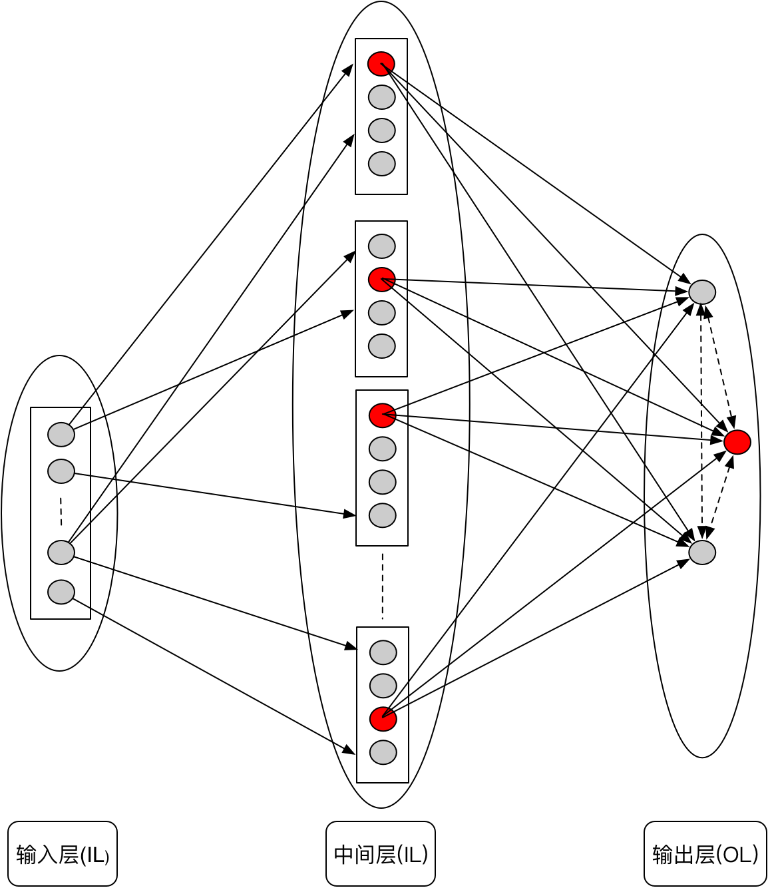

图1

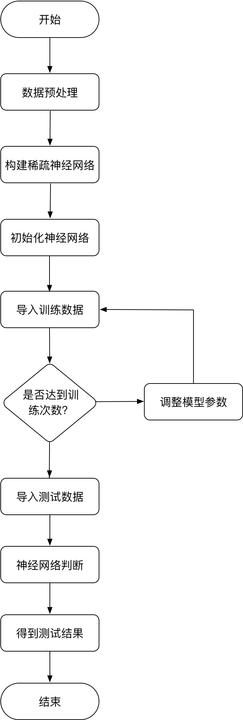

图2

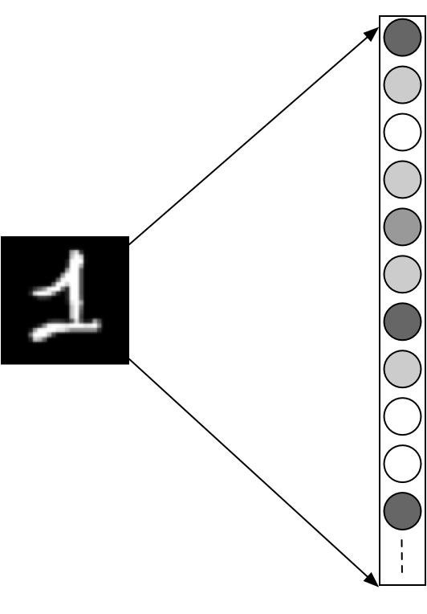

图3



图4



图5



图6